Materiales bio-inspirados fabricados a partir de materiales de fibra de carbono continua

Verónica Rodríguez-García^{1,2}, Leticia Aguado-Ferreira ³, Saber Maamri ³, Miguel-Ángel Lorenzo-Fernández³ Vanesa Martínez⁴, Roberto Guzmán de Villoria^{3*}

¹EIT Manufacturing West, S.L., Gipuzkoa, Spain
²FIDAMC, Foundation for the Research, Development and Application of Composite Materials, Spain
³Department of Mechanical Engineering, Escuela Politécnica Superior de Zamora, Spain. Email:
⁴IMDEA Materials Institute, C/Eric Kandel, 2, 28906, Getafe, Madrid, Spain
Email: *roberto.guzman@usal.es

Resumen

Los materiales compuestos son cada vez más utilizados en la industria debido a su elevada relación resistencia-peso. Sin embargo, uno de los principales inconvenientes de estos materiales es su tendencia a la delaminación y al fallo catastrófico. La bio-inspiración ha demostrado cómo a través de diseños relativamente sencillos es posible mejorar la tolerancia al daño de los polímeros reforzados con fibras de carbono (CFRP). Entre los materiales biológicos, el nácar destaca por su balance entre tenacidad y resistencia. La razón detrás del rendimiento mecánico del nácar es su estructura discontinua conocida como "pared de ladrillo". A pesar de los resultados positivos cuándo se ha implementado esta estructura en materiales compuestos de fibra continua, los materiales bio-inspirados son extremadamente complejos de escalar en la actualidad. En este trabajo, se han fabricado CFRP bio-inspirados y se ha procedido a su caracterización.

Palabras clave: Materiales compuestos; bio-inspiración; fabricación; tenacidad.

Abstract

Composite materials are increasingly used in industry due to their high strength-to-weight ratio. However, one of the main drawbacks of these materials is their tendency to delamination and catastrophic failure. Bio-inspiration has shown how through relatively simple designs it is possible to improve the damage tolerance of carbon fiber reinforced polymers (CFRPs). Among biological materials, mother-of-pearl stands out for its balance between toughness and resistance. The reason behind the mechanical performance of nacre is its discontinuous structure known as "brick wall". Despite the positive results when this structure has been implemented in continuous fiber composites, bio-inspired materials are currently extremely complex to scale. In this work, bio-inspired CFRPs have been manufactured and their characterization has been carried out.

Keywords: Composites; bio-inspiration; manufacturing; toughness.

Introducción

Actualmente se requieren en la industria unas prestaciones que difícilmente se consiguen con los materiales convencionales (metálicos, cerámicos o poliméricos), por lo que se hace necesario combinarlos de manera que se obtenga unas propiedades de acuerdo con las nuevas tecnologías y requerimientos. Esta necesidad de conseguir materiales cada vez más avanzados ha impulsado el desarrollo de los materiales compuestos, en los que distintos materiales trabajan en sinergia obteniéndose materiales con una buena combinación de propiedades mecánicas y bajo peso.

Los polímeros reforzados con fibra de carbono (CFRP) son ampliamente conocidos por su alta resistencia, alta rigidez y baja densidad. No obstante, la tenacidad relativamente baja de estos materiales suele ser una limitación, y, es que los materiales más demandados en la actualidad son aquellos que, además de ser ligeros, poseen un equilibrio óptimo entre resistencia y tenacidad, difícil de lograr en los materiales compuestos artificiales actuales [1]. Estos materiales (CFRP) tienen un comportamiento frágil inherente cuando se someten a tracción uniaxial carga en la dirección de la fibra, es decir, presentan un comportamiento lineal y fallan con poca o ninguna deformación plástica. Esto limita su uso en el diseño de estructuras ligeras tolerantes a daños como puede ser en las industrias aeroespacial y de automoción, donde se deben mantener altos márgenes de seguridad, limitando por ello la plena explotación de las ventajas de los CFRP.

La falta o poca advertencia del fallo catastrófico en estos materiales compuestos ha sido ampliamente estudiada donde se han examinado varias estrategias para mejorar las propiedades interlaminares y así reducir el fallo repentino. De todos estos estudios se ha llegado a que el fallo por flexión de CFRP puede ser mitigado mediante la introducción de discontinuidades [2], la introducción de estructuras 3D la hibridación de capas, etc. [3–7]

Por otro lado, en la naturaleza existen materiales que presentan propiedades mecánicas que superan con creces las de los componentes que los conforman exhibiendo la combinación de resistencia y tenacidad tan buscada dentro de los materiales compuestos [8]. Se trata de materiales estratégicamente configurados que satisfacen necesidades no solo mecánicas, sino también funcionales, ya que generalmente son simples en composición, pero eficientes en rendimiento [8]. Ello se debe principalmente a que poseen una microestructura bien organizada y la existencia de abundantes interacciones efectivas de las intercaras en múltiples escalas [9].
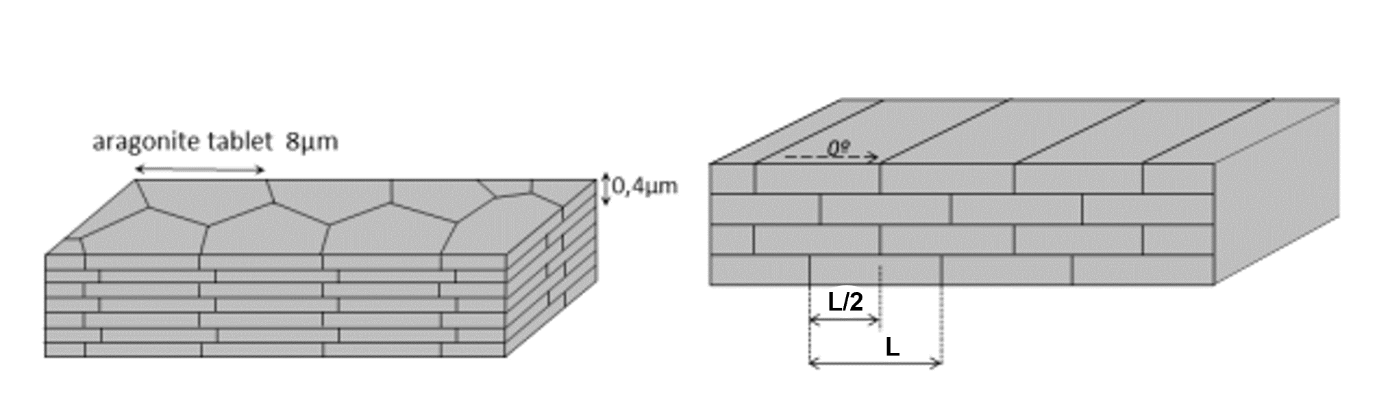
Figura 1. Estructura del nácar (izquierda) [2]y estructura bio-inspirada en CFRP de material compuesto [12]. CC by 4.0.

La capacidad de estos materiales naturales para lograr una buena combinación de resistencia y tenacidad utilizando una cantidad limitada de recursos disponibles [10], difícil de lograr en materiales compuestos artificiales actuales, ha hecho que sean ampliamente estudiados con el fin de servir como fuente de inspiración para el diseño de nuevos materiales. Materiales como el nácar, hueso, marfil, etc., se han convertido en una fuente de inspiración para el diseño de nuevos materiales [9], surgiendo de esta manera los materiales compuestos bio-inspirados o bio-miméticos.

Para conseguir tan buen equilibrio de propiedades, la mayoría de estos materiales presentan estructura de material compuesto, combinando partes rígidas y blandas a través de una estructura multiescala y jerárquica organizadas en los niveles nano, micro y meso a partir de unos pocos constituyentes.

De entre los diferentes materiales naturales, el nácar es de gran importancia debido a su excelente comportamiento mecánico, destacando el buen equilibrio que posee entre rigidez y tenacidad: una rigidez entre 60 -70 GPa y una tenacidad de 1.3 kJ/m. Por ello, este material es uno de los mayores referentes en las investigaciones de los materiales bio-miméticos . La capacidad del nácar para mantener alta resistencia y rigidez a la vez de una alta tolerancia al daño deriva de la disposición jerárquica de sus microestructuras. Esta peculiar disposición del nácar ha sido la inspiración para la creación de materiales sintéticos creados con estas microestructuras conocidas como pared de ladrillo [11–13] (Figura 1).

La introducción de una estructura de pared de ladrillo es una estrategia que ya se ha implementado en los CFRP para mejorar su comportamiento de fractura [14,15]. Un material con esta estructura produce una respuesta tensión-deformación no lineal debido al daño interlaminar progresivo bajo carga de tracción [15,16] pudiendo así, reducir el típico fallo catastrófico e incluso obtener un fallo pseudo-dúctil [2].

La forma de introducir una estructura de pared de ladrillo en los CFRP consiste en hacer discontinuidades en las capas de fibra de carbono con la finalidad de obtener un diseño bio-inspirado [2,15–17]. Este proceso de introducir discontinuidades se ha venido realizando en la industria con el fin de potenciar el proceso de conformado de composites (con fibra longitudes entre 25 y 150 mm) [18]; para el moldeo por compresión de formas complejas [19–23], reciclabilidad [24] o alternativas para reutilizar residuos pre-impregnados [20,25].

Estas discontinuidades dentro del laminado se pueden obtener ya sea cortando las fibras de carbono de pre-impregnados en una longitud controlada o bien, alineando fibras cortas y fabricar a partir de ellas el laminado discontinuo alineado [26,27]. Existen diferentes métodos de corte para introducir estructuras de pared de ladrillos en laminados CFRP, como el uso de cortadores tipo “pizza” [15,28], cortadoras de papel [21], láseres [16,29], etc. obteniendo longitudes de fibra desde menos de 1 mm [16,17] a más de 20 mm [28]. Sin embargo, con estos sistemas desarrollados se han fabricado prototipos en un laboratorio a pequeña escala ya que utilizan técnicas difíciles de implementar en la industria [12].

Teniendo en cuenta los procesos de fabricación aditiva, que tienen la capacidad de producir piezas grandes y requieren de una simple programación de la máquina, se puede hacer uso para la fabricación de estas estructuras mediante el laminado automático (ATL) [30,31]. Además, las características de este proceso de fabricación hacen del ATL un proceso altamente productivo y ampliamente utilizado en la industria aeroespacial [31]. Por otro lado, teniendo en cuenta el alto control y eficiencia de proceso aditivo, trae oportunidades de diseño que permite explotar el todo el potencial de los materiales compuestos laminados [32,33]].

En el contexto de materiales compuestos con estructuras de pared de ladrillo, y teniendo en cuenta estos procesos de fabricación, se puede crear discontinuidades con alta precisión, colocando las capas en la posición deseada y apilándolas automáticamente [2]. Por lo tanto, la automatización y la producción automática es clave para que los conceptos bio-inspirados sean escalados a nivel industrial y para su optimización en términos de diseño y rendimiento.

En estudios anteriores [12], se implementó un diseño simple de esas estructuras de pared de ladrillos en laminados comerciales pre-impregnados a través de un proceso automatizado mediante el uso de una máquina automática de colocación de cinta, ATL, proporcionando un compuesto bio-inspirado escalado a nivel industrial. En este trabajo, se ha analizado este proceso de fabricación, así como también el comportamiento a fractura [11] del material obtenido.

Metodología

Los materiales empleados en la fabricación son un prepreg de fibra de carbono unidireccional AS4 (HexPly® 8552) con una densidad de fibra AS4 fibre de 1.79 g/ cm3 y resina 8552 de densidad 1.30 g/cm3 con una proporción de fibra de 59 en fracción volumétrica con un valor de resistencia a tracción en la dirección de la fibra de 1903 MPa [12]. Para su fabricación, tal como se ha comentado, se empleó una máquina ATL-gantry adaptando el proceso para la fabricación de laminados con una estructura bio-inspirada determinada. Se plantean tres diseños distintos con tres longitudes de fibra manteniendo constante en cada laminado esta longitud de fibra, L, y la distancia entre costes L/2 (Figura 1).

Este proceso consiste en realizar laminados unidireccionales discontinuos por la presencia de cortes escalonados formando una estructura de pared de ladrillo [2,15,16]. Considerando un diseño simple, de superposición L/2, para así poder evaluar el proceso de fabricación. Las diferentes longitudes de fibra, L, seleccionadas para la fabricación de los laminados de mortero fueron: 50, 25 y 10 mm, denominados L_50, L_25 y L_10 respectivamente. Para conseguir esta disposición se hace necesario la realización de cortes, éstos se realizan en la entrada del prepeg y de manera perpendicular a la dirección de la fibra. Posteriormente, las capas se van apilando siguiendo la secuencia de apilamiento predefinida para pasar después por un autocable.

Evaluación de los procesos de fabricación

Para analizar el proceso de fabricación [12] se analizaron los parámetros: velocidad de fabricación, la representabilidad de la microestructura y la calidad del corte. Para analizar la velocidad de fabricación y la representabilidad de la microestructura se fabrican laminados de 300x300 mm de una o dos capas y longitud de fibra 25 mm a distintas velocidades; 1.5, 3, 7.5 y 12 m/min, pasándolos depués por el proceso de curado. La toma de muestras se hace antes del apilamiento, antes del proceso de curado y después de este: se toman cuatro muestras de área específica (las cuales tienen que contener al menos un ladrillo y su gap) y, mediante un microscopio óptico se mide tanto la longitud de la fibra como la del gap.

Para caracterizar el material y poder estudiar la exactitud del proceso de fabricación se observaron en detalle varias muestras de estos laminados fabricados a alta velocidad (12 m/min): midiendo con un microscopio las longitudes de fibra y de los gaps, determinando el contenido de huecos (según normativa EN 2564) y la densidad de cada muestra (normativa ISO 1183:2012).

Para analizar el proceso de corte se hace mediante un microscopio electrónico de barrido, para ello se toman diferentes muestras (2x2 cm) de una lámina de dimensiones 300x300 y de longitud de fibra 25 mm fabricadas a una velocidad de 12 m/min. Estas muestras se toman en los tres momentos de la fabricación descritos anteriormente.

Siguiendo la normativa ASTM D3039 se llevaron a cabo ensayos a tracción sobre muestras de estos laminados, usando una máquina de ensayos universas y midiendo su deformación mediante un extensómetro longitudinal.

Caracterización del proceso de fractura

El análisis del comportamiento a fractura se realiza mediante el análisis de la tenacidad de fractura translaminar, G_{CT}, de estos laminados a través de su obtención en los ensayos CT realizados a las diferentes morfologías fabricadas [11]. Para ello se realizan muestras rectangulares de 60 x 65 mm con una secuencia definida por Pinho et al. [34,35] cuya forma se muestran en la Figura 2. Todas las muestras tienen una entalla de profundidad 30 mm y ancho de 4 mm. Al final de la entalla se realiza en todas las muestras una prefisuración de 10 mm manteniendo en todos los casos una distancia entre la prefisura y el gap de L/4.
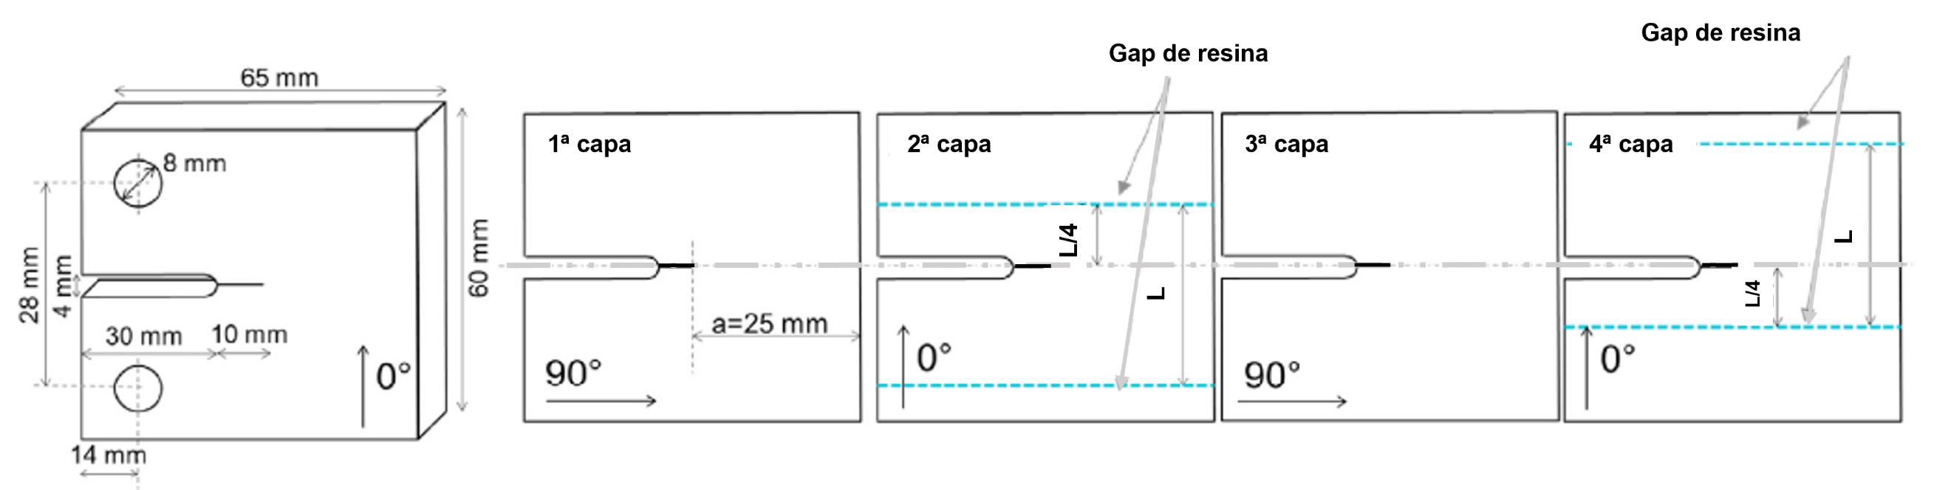
Figura 2. Esquema de las probetas realizadas para los ensayos a fractura CT [11]. CC by 4.0.

El número de muestras ensayadas fueron de cinco para cada uno de los casos analizados y los ensayos fueron realizados con una máquina de ensayo INSTRON con célula de carga de 10 kN y velocidad de 0.5 mm/min, alcanzando en todos los casos una longitud de fisura final de aproximadamente 25 mm.

Para el cálculo de la tenacidad de fractura (G_{CT}) se implementó el método de las áreas calculando para ello el área encerrada en la curva fuerza – desplazamiento.

Resultados

Se analizarán por un lado los resultados del análisis del proceso de fabricación y de los laminados fabricados y por otro, se analizará su comportamiento a fractura en modo I en función de la longitud de fibra del laminado.

Caracterización de los laminados

Del análisis de la velocidad de fabricación se ha podido comprobar que no es un parámetro determinante en la morfología del corte ni en la longitud de la fibra y el gap. Además con velocidades de 12 m/min los cortes que se presentan son claros y uniformes. También se pudo observar que, aunque las muestras presentaban numerosos cortes no contenían ningún hueco, conteniendo en ellos resina y, en algunos casos, fragmentos de fibra de carbono producida durante el proceso de corte. De esta manera, la fabricación a alta velocidad (12m/min) resulta un proceso de fabricación fiable dando laminados de 300x300 mm en pocos minutos dando como resultado muestras con ausencia de defectos, huecos y laminaciones.

Los resultados de la medición de la longitud de fibra y del gap medidas en los laminados de estructura pared de ladrillo mostraron que, en todos los laminados, la desviación en la medida de la longitud de fibra entraba dentro del rango de +1.5 mm (Figura 3a). Esto indica que existe una alta exactitud comparado con métodos manuales, aunque menor que los obtenidos mediante técnicas de grabación por láser. Para el caso del gap, Figura 3b, esta distancia se aprecia mucho menor en el caso de longitudes de fibra de 10 mm, con una distribución más estrecha que en el caso de longitudes de 25 y 50 mm cuya distribución es más ancha.

De las curvas representativas tensión – deformación de los materiales obtenidos (Figura 4), en concordancia con lo que se encuentra en la literatura, se pudo observar que a medida que la longitud de fibra es menor, L, disminuía la tensión última y menos o casi sin variación lo hacía el módulo.
Estas ligeras diferencias pueden deberse a las diferencias en el área de la interfase entre los ladrillos del material compuesto y las matrices. Una longitud de fibra larga y, por consiguiente, una distancia entre costes mayor, permite mejor transferencia de tensiones a los ladrillos, permitiendo mayores valores de resistencia [15]. Otros factores que pueden influir son el tamaño y la relación de aspecto de las resinas la morfología y la distribución de las fibras [2,29,36].
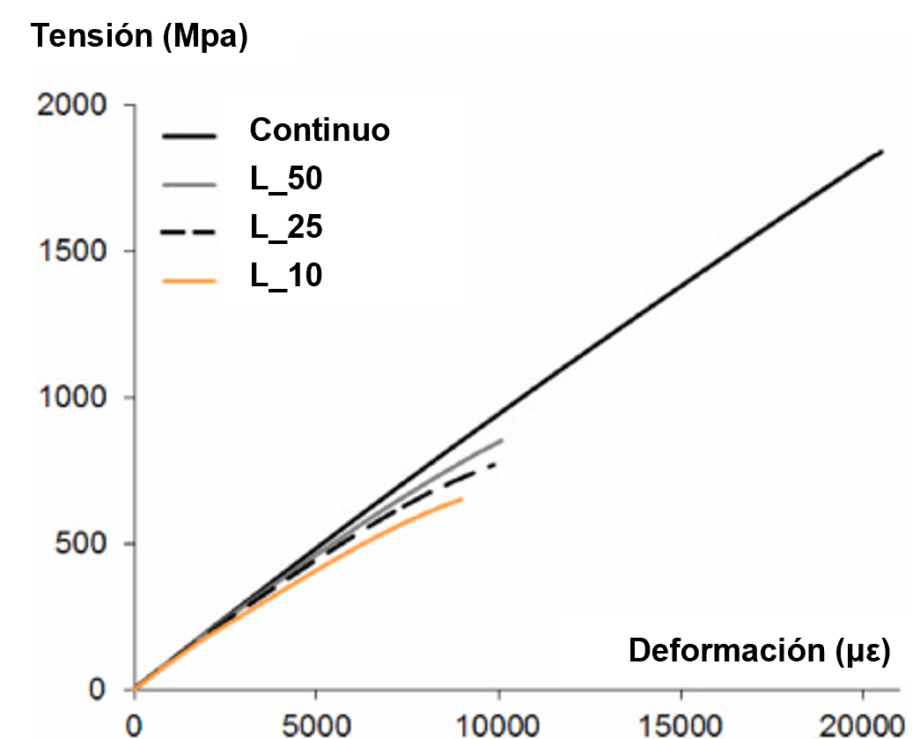
Figura 4. Curvas tensión – deformación de los distintos materiales analizado: laminado continuo, laminado con longitud de fibra; 50, 25 y 10 mm. [12]. CC by 4.0.
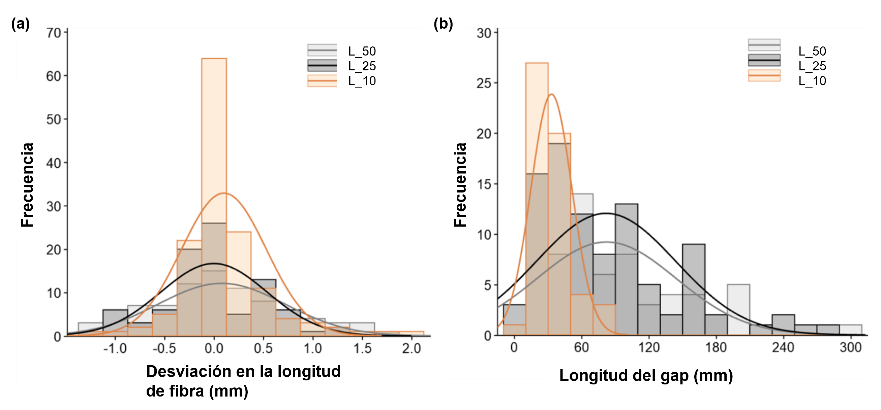
Figura 3. Resultados obtenidos tras la fabricación: (a) longitud de fibras de los diferentes laminados y (b) longitud de los gaps. [12].CC by 4.0.

Sin embargo, los laminados con estructura de pared de ladrillo exhiben un comportamiento no linear antes de la fractura, y este comportamiento es más acusado a medida que la longitud de fibra, L, disminuye. Pimenta et al [36] explicaron este comportamiento analíticamente en función de la relación de aspecto de los ladrillos (relación entre el espesor y la longitud de los ladrillos).

Caracterización del proceso de fractura en modo I

Las muestras ensayadas así como sus superficies de fractura se muestran en las Figuras 5a y 5b, respectivamente. En las superficies de fractura (Figura 5b) se puede observar como hay un cambio en el mecanismo de fractura, pasando de una rotura frágil a tracción de las fibras[37], estas fibras asoman más allá de la superficie de fractura, a un mecanismo donde la fisura bordea el ladrillo de CFRP, mostrandose éstos más allá de esta superficie[37]. Este último mecanismo se hace predominante para longitudes de fibra de 10mm.De los datos obtenidos de los ensayos se obtienen las curvas características de estas muestras ensayadas para los casos de longitud de fibra: 10, 25, 50 mm y la muestra sin cortes, continuo (Figura 6a). Tal como se puede ver en esta Figura, presentan la típica curva asociada a un crecimiento de fisura inestable disminuyendo este comportamiento inestable en laminados con longitudes de fibra menores.
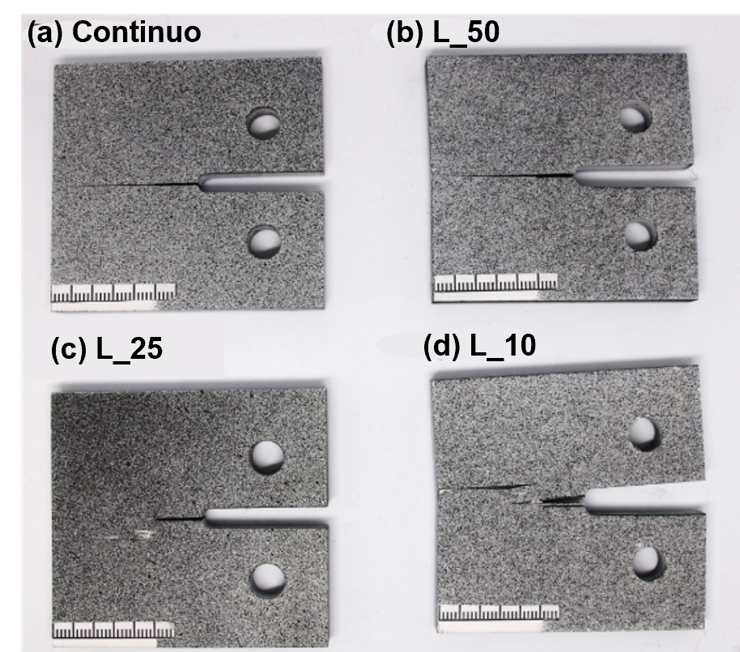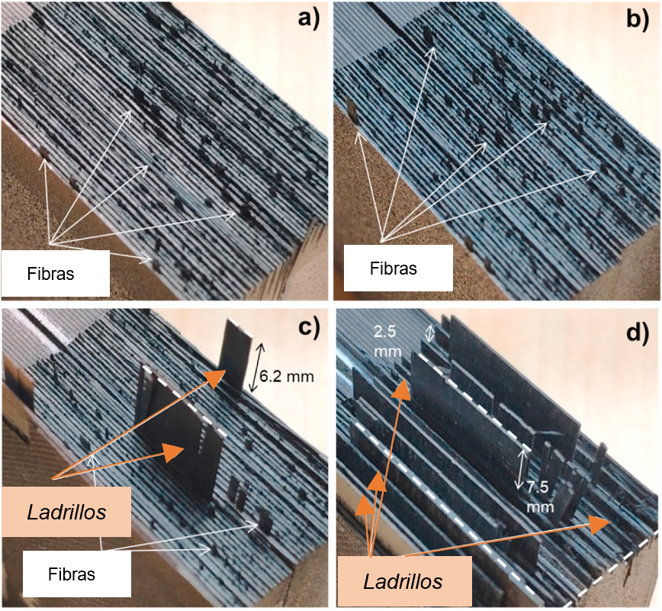
Figura 5. Probetas ensayadas a fractura CT (izquierda) y superficies de fractura (derecha) donde se señalan las fibras que sobresalen de la superficie de fractura en blanco y en naranja los ladrillos. [11]. CC by 4.0.

Para calcular la tenacidad de fractura (G_{CT}) se requiere, según los métodos de reducción de datos, la observación de una única fisura[35]. Dado que en el caso de estos ensayos se producen más de una fisura, no se puede emplear este procedimiento y se implementó el método de las áreas calculando el área encerrada en la curva fuerza – desplazamiento dividida por por el área de la fisura creada [11].
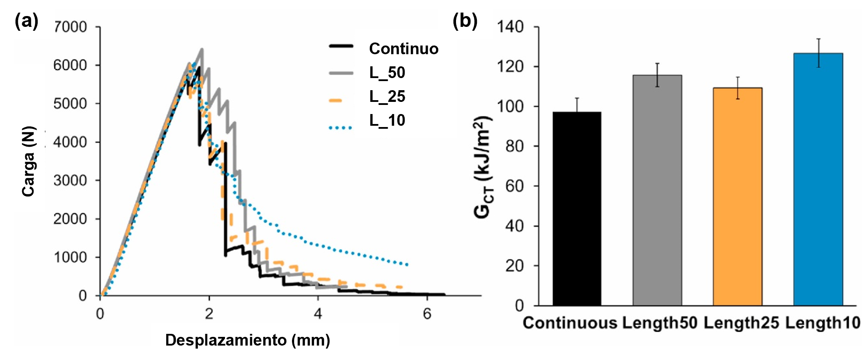
Figura 6. (a) Curvas carga desplazamiento representativas de las muestras ensayadas y (b) tenacidad de fractura translaminar obtenida para cada uno de los casos analizados. [11]. CC by 4.0.
En la Figura 6b se puede ver que los datos de la tenacidad de fractura r, G_{CT}, calculada es mayor en el caso de los materiales con estructura pared de ladrillo que en el caso del material sin corte, continuo.
Por otro lado, de las curvas representativas (Figura 6a) llama la atención que las muestras de los laminados con menor longitud de fibra, 10 mm, tienen una tendencia más estable y diferenciada al resto de casos. En los casos de longitudes mayores se puede apreciar una caída de carga que, relacionándola con lo observado en la superficie de fractura, puede deberse a la rotura de las fibras y el incremento, por tanto, de la fisura [35]. Cuando se tienen materiales con longitudes de fibra más pequeñas, estas caídas de carga van disminuyendo hasta el caso de longitud de fibra más pequeña, L = 10mm. Esto puede deberse a que el mecanismo de rotura a tracción de la fibra va disminuyendo favoreciendo el mecanismo interlaminar y apareciendo en la superficie de fractura las láminas que forman parte de la estructura pared de ladrillo.

Conclusiones

Se pueden fabricar con fiabilidad laminados con estructura pared de ladrillo, siguiendo además procedimientos industriales más allá de los prototipos a pequeña escala. Por lo tanto es un avance el hecho de automatizar los métodos de fabricación de estas estructuras biomiméticas.
El hecho de generar estas estructuras hacen que con un control de sus parámetros morfológicos, como puede ser la longitud de los bloques o ladrillos que forman la estructura se puede generar una cierta ductilidad en el comportamiento a fractura de estos materiales. Esto viene provocado por el cambio en el mecamismo de fractura; pasando de ser predominantemente translaminar, rotura a traccion de las fibras de carbono, a predominar una fractura interlaminar bordeando las láminas de fibra de carbono a lo largo de los caminos de resina. Esto genera en los gaps la desviación de las fisuras y, por tanto, disipando energía haciendo un camino más tortuoso de la fisura.

A medida que la longitud de fibra, determinada en los cortes del proceso de diseño y fabricación de estos laminados, y por tanto de la distancia entre costes, disminuye se aproxima a una longitud crícica, L_{CT}, la cual hace que la fisura se deflecte y contiue bordeando los bloques del laminado.

Por lo tanto, con una buena combinación en los parámetros que determinan la morfología de estos laminados se puede una respuesta más optimizada para ampliar el uso de estos láminados.

Agradecimientos

Esta publicación es parte del proyecto de I+D+i PID2020-119003GB-I00 financiado por MCIN/ AEI /10.13039/501100011033.

Referencias

[1] Libonati F. Bio-inspired Composites: Using Nature to Tackle Composite Limitations. 2016. p. 165–190.
[2] Malkin R, Yasaee M, Trask RS, et al. Bio-inspired laminate design exhibiting pseudo-ductile (graceful) failure during flexural loading. Composites Part A: Applied Science and Manufacturing. 2013;54:107–116.
[3] Diao H, Bismarck A, Robinson P, et al. Production of continuous intermingled CF/GF hybrid composite via fibre tow spreading technology. Proc 6th European Conference on Composite Materials ECCM. 2014. p. 2014.
[4] Tong L, Mouritz AP, Bannister M. 3D Fibre Reinforced Polymer Composites [Internet]. Elsevier Science; 2002. Available from: https://books.google.es/books?id=QWfsk0_vFWAC.
[5] Dikshit V, Bhudolia SK, Joshi SC. fibers Multiscale Polymer Composites: A Review of the Interlaminar Fracture Toughness Improvement. 2017; Available from: www.mdpi.com/journal/fibers.
[6] Tang J, Aslani A, Swolfs Y, et al. Staggered ply discontinuities for tailoring the tensile behavior of hybrid carbon fiber/self-reinforced polypropylene composites: A study of pattern parameters. Composites Part A: Applied Science and Manufacturing. 2019;125:105551.
[7] Fuller JD, Wisnom MR. Pseudo-ductility and damage suppression in thin ply CFRP angle-ply laminates. Composites Part A: Applied Science and Manufacturing. 2015;69:64–71.
[8] Wang Y, Naleway SE, Wang B. Biological and bioinspired materials: Structure leading to functional and mechanical performance. Bioactive Materials. 2020;5:745–757.
[9] Ding Z, Wang B, Xiao H, et al. Hybrid Bio-Inspired Structure Based on Nacre and Woodpecker Beak for Enhanced Mechanical Performance. 2021; Available from: https://doi.org/10.3390/polym13213681.
[10] Palkovic SD, Brommer DB, Kupwade-Patil K, et al. Roadmap across the mesoscale for durable and sustainable cement paste – A bioinspired approach. Construction and Building Materials. 2016;115:13–31.
[11] Rodríguez-García V, Herráez M, Martínez V, et al. Interlaminar and translaminar fracture toughness of Automated Manufactured Bio-inspired CFRP laminates. Composites Science and Technology. 2022;219:109236.
[12] Rodríguez-García V, Guzman de Villoria R. Automated manufacturing of bio-inspired carbon-fibre reinforced polymers. Composites Part B: Engineering. 2021;215:108795.
[13] Ritchie RO. The conflicts between strength and toughness. Nature Materials [Internet]. 2011;10:817–822. Available from: https://doi.org/10.1038/nmat3115.
[14] Bismarck A, Bacarreza O, Blaker J, et al. Exploring Routes to Create High Performance Pseudo-Ductile Fibre Reinforced Composites. 2015.
[15] Czél G, Pimenta S, Wisnom MR, et al. Demonstration of pseudo-ductility in unidirectional discontinuous carbon fibre/epoxy prepreg composites. Composites Science and Technology. 2015;106:110–119.
[16] Henry J, Pimenta S. Increasing damage tolerance in composites using hierarchical brick-and-mortar microstructures. Journal of the Mechanics and Physics of Solids. 2018;118:322–340.
[17] Narducci F, Lee KY, Pinho ST. Realising damage-tolerant nacre-inspired CFRP. Journal of the Mechanics and Physics of Solids. 2018;116:391–402.
[18] Such M, Ward C, Potter K. Aligned Discontinuous Fibre Composites: A Short History. Journal of Multifunctional Composites. 2014;2.
[19] Feraboli P, Peitso E, Deleo F, et al. Characterization of Prepreg-Based Discontinuous Carbon Fiber/Epoxy Systems. Journal of Reinforced Plastics and Composites [Internet]. 2009;28:1191–1214. Available from: https://doi.org/10.1177/0731684408088883.
[20] Palmer J, Savage L, Ghita OR, et al. Sheet moulding compound (SMC) from carbon fibre recyclate. Composites Part A: Applied Science and Manufacturing. 2010;41:1232–1237.
[21] Li H, Wang WX, Takao Y, et al. New designs of unidirectionally arrayed chopped strands by introducing discontinuous angled slits into prepreg. Composites Part A: Applied Science and Manufacturing. 2013;45:127–133.
[22] Taketa I, Sato N, Kitano A, et al. Enhancement of strength and uniformity in unidirectionally arrayed chopped strands with angled slits. Composites Part A: Applied Science and Manufacturing. 2010;41:1639–1646.
[23] Taketa I, Okabe T, Kitano A. A new compression-molding approach using unidirectionally arrayed chopped strands. Composites Part A: Applied Science and Manufacturing. 2008;39:1884–1890.
[24] Longana ML, Yu HN, Jalavand M, et al. Aligned discontinuous intermingled reclaimed/virgin carbon fibre composites for high performance and pseudo-ductile behaviour in interlaminated carbon-glass hybrids. Composites Science and Technology. 2017;143:13–21.
[25] Pimenta S, Pinho ST. Recycling carbon fibre reinforced polymers for structural applications: Technology review and market outlook. Waste Management. 2011;31:378–392.
[26] Yu H, Potter KD, Wisnom MR. A novel manufacturing method for aligned discontinuous fibre composites (High Performance-Discontinuous Fibre method). Composites Part A: Applied Science and Manufacturing. 2014;65:175–185.
[27] Finley JM, Yu H, Longana ML, et al. Exploring the pseudo-ductility of aligned hybrid discontinuous composites using controlled fibre-type arrangements. Composites Part A: Applied Science and Manufacturing. 2018;107:592–606.
[28] Malkin R, Yasaee M, Trask RS, et al. Bio-inspired laminate design exhibiting pseudo-ductile (graceful) failure during flexural loading. Composites Part A: Applied Science and Manufacturing. 2013;54:107–116.
[29] Bullegas G, Pinho ST, Pimenta S. Engineering the translaminar fracture behaviour of thin-ply composites. Composites Science and Technology. 2016;131:110–122.
[30] Campbell FC. Ply Collation: A Major Cost Driver. Manufacturing Processes for Advanced Composites. 2004;131–173.
[31] Frketic J, Dickens T, Ramakrishnan S. Automated manufacturing and processing of fiber-reinforced polymer (FRP) composites: An additive review of contemporary and modern techniques for advanced materials manufacturing. Additive Manufacturing. 2017;14:69–86.
[32] Sebaey TA, González E v., Lopes CS, et al. Damage resistance and damage tolerance of dispersed CFRP laminates: Design and optimization. Composite Structures. 2013;95:569–576.
[33] Sebaey TA, Lopes CS, Blanco N, et al. Ant Colony Optimization for dispersed laminated composite panels under biaxial loading. Composite Structures. 2011;94:31–36.
[34] Pinho ST, Robinson P, Iannucci L. Fracture toughness of the tensile and compressive fibre failure modes in laminated composites. Composites Science and Technology. 2006;66:2069–2079.
[35] García-Carpintero A, van den Beuken BNG, Haldar S, et al. Fracture behaviour of triaxial braided composites and its simulation using a multi-material shell modelling approach. Engineering Fracture Mechanics. 2018;188:268–286.
[36] Henry J, Pimenta S. Semi-analytical simulation of aligned discontinuous composites. Composites Science and Technology. 2017;144:230–244.
[37] de Marco AM, Cuartero J. Materiales compuestos. Volumen 1 [Internet]. Reverte; 2020. Available from: https://books.google.es/books?id=BRZVswEACAAJ.

